[Thực hành] Ứng dụng nghe nhạc

Mục tiêu
Nắm bắt được về các thao tác với service và router trong Angular.

Mô tả
Xây dựng ứng dụng nghe nhạc

Hướng dẫn
Bước 1: Mở cửa sổ terminal và gõ lệnh ng new angular-product-management để tạo mới một dự án Angular
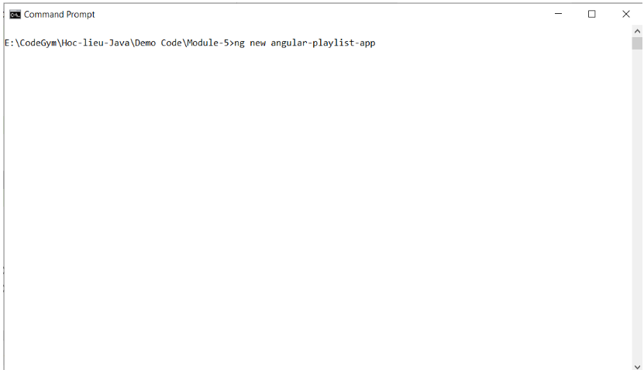
Tại cửa sổ tiếp theo gõ chữ y và ấn enter để tạo routing cho dự án
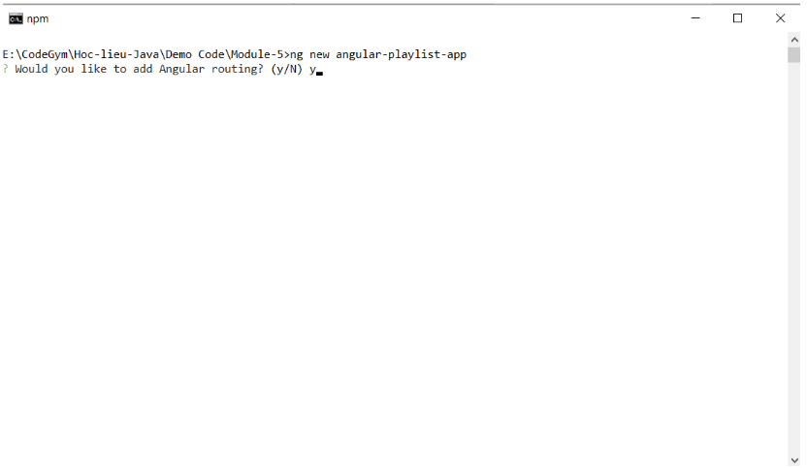
Tiếp theo chọn CSS và ấn enter và chờ ứng dụng được khởi tạo
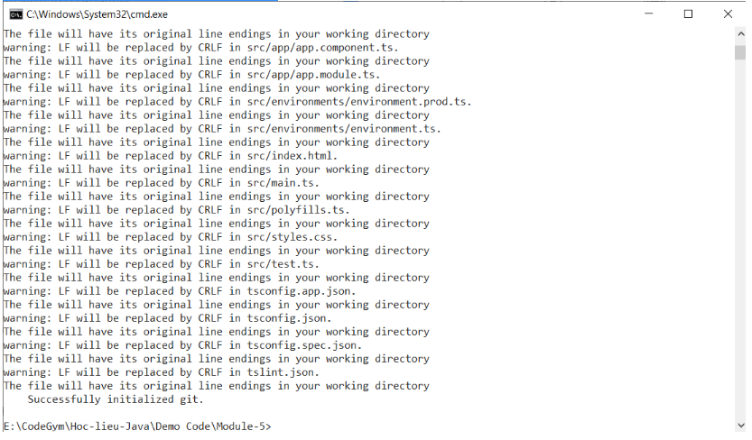
Vậy là dự án đã được tạo xong
Bước 2: Mở dự án vừa tạo bằng Webstorm
Bước 3: Mở cửa sổ terminal trong Webstorm và gõ lệnh ng g i model/song để tạo một interface mới trong thư mục model
Trong interface Song thêm đoạn code như sau để khai báo các thuộc tính:
export interface Song{
id?: string;
name?: string;
}
Bước 4: Gõ lệnh ng g s service/songđể tạo SongService
Bước 5: Trong file song.service.ts, khai báo một danh sách bài hát:
playlist: Song[] = [
{
id: 'CX11yw6YL1w',
name: 'Céline Dion - Ashes (from the Deadpool 2 Motion Picture Soundtrack)'
},
{
id: 'HBYirj2c_jw',
name: 'Deadpool 2 - Take on Me'
},
{
id: 'N6O2ncUKvlg',
name: 'Nelly - Just A Dream'
},
{
id: 'uelHwf8o7_U',
name: 'Eminem - Love The Way You Lie ft. Rihanna'
},
{
id: 'WpYeekQkAdc',
name: 'The Black Eyed Peas - Where Is The Love?'
}
];
Bước 6: Khai báo phương thức findSongById() để tìm kiếm bài hát theo id đã có:
findSongById(id: string) {
return this.playlist.find(item => item.id === id);
}
Code đầy đủ của song-service.ts như sau:
import {Injectable} from '@angular/core';
import {Song} from '../model/song';
@Injectable({
providedIn: 'root'
})
export class SongService {
playlist: Song[] = [
{
id: 'CX11yw6YL1w',
name: 'Céline Dion - Ashes (from the Deadpool 2 Motion Picture Soundtrack)'
},
{
id: 'HBYirj2c_jw',
name: 'Deadpool 2 - Take on Me'
},
{
id: 'N6O2ncUKvlg',
name: 'Nelly - Just A Dream'
},
{
id: 'uelHwf8o7_U',
name: 'Eminem - Love The Way You Lie ft. Rihanna'
},
{
id: 'WpYeekQkAdc',
name: 'The Black Eyed Peas - Where Is The Love?'
}
];
constructor() {
}
findSongById(id: string) {
return this.playlist.find(item => item.id === id);
}
}
Bước 7: Sử dụng lệnh ng g c youtube-playlist để tạo YoutubePlaylistComponent:
Trong file youtube-playlist.component.ts, khai báo một đối tượng songService trong constructor như sau:
constructor(private songService: SongService) {}
Và khai báo một đối tượng playlist và một phương thức getAll() để lấy ra danh sách bài hát ở SongService vừa khai báo ở trên và gọi phương thức getAll() trong onInit:
import {Component, OnInit} from '@angular/core';
import {SongService} from '../service/song.service';
import {Song} from '../model/song';
@Component({
selector: 'app-youtube-playlist',
templateUrl: './youtube-playlist.component.html',
styleUrls: ['./youtube-playlist.component.css']
})
export class YoutubePlaylistComponent implements OnInit {
playlist: Song[] = [];
constructor(private songService: SongService) {
}
ngOnInit() {
this.getAll();
}
getAll() {
this.playlist = this.songService.playlist;
}
}
Cấu hình routing cho YoutubePlaylistComponent:
const routes: Routes = [
{
path: 'youtube',
component: YoutubePlaylistComponent
}
];
Trong file youtube-playlist.component.html sử dụng đoạn template sau để hiển thị danh sách bài hát:
<h2>Youtube playlist</h2>
<ul>
<li *ngFor="let song of playlist">
{{song.name}}
</li>
</ul>
<router-outlet></router-outlet>
Trong file app.component.html sử dụng cặp thẻ <router-outlet></router-outlet> để hiển thị nội dung của component tương ứng và thêm đoạn code như sau:
<a routerLink="/youtube">Youtube</a>
<router-outlet></router-outlet>
Bước 8: Tạo component YoutubePlayerComponent bằng câu lệnh sau: ng g c youtube-player
Trong file youtube-player.component.ts sử dụng các phương thức như sau:
import { Component, OnInit } from '@angular/core';
import {SongService} from '../service/song.service';
import {DomSanitizer} from '@angular/platform-browser';
import {ActivatedRoute, ParamMap} from '@angular/router';
@Component({
selector: 'app-youtube-player',
templateUrl: './youtube-player.component.html',
styleUrls: ['./youtube-player.component.css']
})
export class YoutubePlayerComponent implements OnInit {
song: any;
constructor(
private songService: SongService,
private activatedRoute: ActivatedRoute,
private domSanitizer: DomSanitizer
) { }
ngOnInit() {
this.activatedRoute.paramMap.subscribe((paramMap: ParamMap) => {
const id = paramMap.get('id');
this.song = this.songService.findSongById(id);
});
}
getSrc() {
const url = 'https://www.youtube.com/embed/' + this.song.id;
return this.domSanitizer.bypassSecurityTrustResourceUrl(url);
}
}
Cập nhật lại file html của youtube-player.component.html:
<div *ngIf="song; else tmpl">
<h2>Song name: {{song.song}}</h2>
<iframe width="560" height="315" [src]="getSrc()" frameborder="0" allow="autoplay; encrypted-media" allowfullscreen></iframe>
</div>
<ng-template #tmpl>
<h2>Nothing to play</h2>
</ng-template>
Cập nhật lại file app-routing-module.ts, khai báo thêm routes cho youtube-player component:
import {NgModule} from '@angular/core';
import {RouterModule, Routes} from '@angular/router';
import {YoutubePlaylistComponent} from './youtube-playlist/youtube-playlist.component';
import {YoutubePlayerComponent} from './youtube-player/youtube-player.component';
const routes: Routes = [
{
path: 'youtube',
component: YoutubePlaylistComponent,
children: [{
path: ':id',
component: YoutubePlayerComponent
}]
}
];
@NgModule({
imports: [RouterModule.forRoot(routes)],
exports: [RouterModule]
})
export class AppRoutingModule {
}
Cập nhật lại file youtube-playlist.component.html, thêm thẻ a để routerLink đến hiển thị nội dung của youtube-player component:
<h2>Youtube playlist</h2>
<ul>
<li *ngFor="let song of playlist">
<a [routerLink]="['/youtube', song.id]">{{song.name}}</a>
</li>
</ul>
<router-outlet></router-outlet>
Bước 10: kiểm tra kết quả
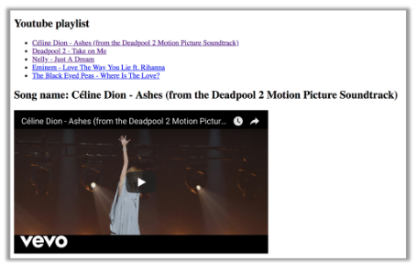
Checkout sang nhánh develop để xem mã nguồn tham khảo: https://github.com/codegym-vn/wfda-angular-playlist-app

Hướng dẫn nộp bài:
up bài tập lên github
paste link github vào phần nộp bài

